**Министерство образования и науки Российской Федерации**

**федеральное государственное автономное образовательное учреждение высшего образования**

**“ НАЦИОНАЛЬНЫЙ ИССЛЕДОВАТЕЛЬСКИЙ**

**УНИВЕРСИТЕТ ИТМО”**

Факультет программной инженерии и компьютерной техники (ПИКТ)

Направление подготовки (специальность) – 09.0**3**.04 (Нейротехнологии и программная инженерия)

Базы данных

Лабораторная работа № 2

Выполнил студент

Немыкин Ярослав Алексеевич

Группа № Р3122

Преподаватель: Карасёва Мария Александровна

г. Санкт-Петербург

2025 г.

**Оглавление**

Задание: 3

Ход работы: 3

Вывод: 6

# **Задание:**

Для выполнения лабораторной работы №2 необходимо составить следующие подзапросы:

Сделать запрос для получения атрибутов из указанных таблиц, применив фильтры по указанным условиям:  
Н_ТИПЫ_ВЕДОМОСТЕЙ, Н_ВЕДОМОСТИ.  
Вывести атрибуты: Н_ТИПЫ_ВЕДОМОСТЕЙ.ИД, Н_ВЕДОМОСТИ.ДАТА.  
Фильтры (AND):  
a) Н_ТИПЫ_ВЕДОМОСТЕЙ.НАИМЕНОВАНИЕ < Экзаменационный лист.  
b) Н_ВЕДОМОСТИ.ДАТА > 2022-06-08.  
c) Н_ВЕДОМОСТИ.ДАТА < 1998-01-05.  
Вид соединения: RIGHT JOIN.

1. Сделать запрос для получения атрибутов из указанных таблиц, применив фильтры по указанным условиям:  
   Таблицы: Н_ЛЮДИ, Н_ОБУЧЕНИЯ, Н_УЧЕНИКИ.  
   Вывести атрибуты: Н_ЛЮДИ.ИМЯ, Н_ОБУЧЕНИЯ.НЗК, Н_УЧЕНИКИ.ГРУППА.  
   Фильтры: (AND)  
   a) Н_ЛЮДИ.ОТЧЕСТВО = Александрович.  
   b) Н_ОБУЧЕНИЯ.ЧЛВК_ИД = 163276.  
   Вид соединения: INNER JOIN.
2. Вывести число дней без учета повторений.  
   При составлении запроса нельзя использовать DISTINCT.
3. Выдать различные отчества преподавателей и число людей с каждой из этих отчеств, ограничив список отчествами, встречающимися ровно 10 раз на кафедре вычислительной техники.  
   Для реализации использовать соединение таблиц.
4. Выведите таблицу со средними оценками студентов группы 4100 (Номер, ФИО, Ср_оценка), у которых средняя оценка не больше максимальной оценк(е|и) в группе 1101.
5. Получить список студентов, зачисленных после первого сентября 2012 года на первый курс очной формы обучения. В результат включить:  
   номер группы;  
   номер, фамилию, имя и отчество студента;  
   номер и состояние пункта приказа;  
   Для реализации использовать соединение таблиц.
6. Сформировать запрос для получения числа в группе No 3100 хорошистов.

# **Ход работы****:**

-- 1

SELECT t.ИД, v.ДАТА

FROM Н_ТИПЫ_ВЕДОМОСТЕЙ t

RIGHT JOIN Н_ВЕДОМОСТИ v ON t.ИД = v.ТВ_ИД

WHERE t.НАИМЕНОВАНИЕ < 'Экзаменационный лист'

AND v.ДАТА > DATE '2022-06-08'

AND v.ДАТА < DATE '1998-01-05';

-- 2

SELECT Н_ЛЮДИ.ИМЯ, Н_ОБУЧЕНИЯ.НЗК, Н_УЧЕНИКИ.ГРУППА

FROM Н_ЛЮДИ

INNER JOIN Н_ОБУЧЕНИЯ ON Н_ЛЮДИ.ИД = Н_ОБУЧЕНИЯ.ЧЛВК_ИД

INNER JOIN Н_УЧЕНИКИ ON Н_ОБУЧЕНИЯ.ЧЛВК_ИД = Н_УЧЕНИКИ.ЧЛВК_ИД

WHERE Н_ЛЮДИ.ОТЧЕСТВО = 'Александрович'

AND Н_ОБУЧЕНИЯ.ЧЛВК_ИД = 163276;

-- 3 НАВЕРНОЕ ТАК

SELECT COUNT(*)

FROM(

SELECT ДАТА

FROM Н_ВЕДОМОСТИ

GROUP BY ДАТА

);

-- 4

SELECT

Л.ФАМИЛИЯ,

COUNT(*)

FROM Н_ЛЮДИ Л

WHERE Л.ФАМИЛИЯ IN (

SELECT

Л.ФАМИЛИЯ

FROM Н_ЛЮДИ Л

LEFT JOIN Н_УЧЕНИКИ У ON Л.ИД = У.ЧЛВК_ИД

WHERE У.ЧЛВК_ИД IS NULL

GROUP BY Л.ФАМИЛИЯ

HAVING COUNT(*) = 10

)

GROUP BY Л.ФАМИЛИЯ;

-- 5

SELECT

Л.ИД AS Номер,

(Л.ФАМИЛИЯ || ' ' || Л.ИМЯ || ' ' || Л.ОТЧЕСТВО) AS ФИО,

AVG(CAST(В.ОЦЕНКА AS numeric)) AS Ср_оценка

FROM Н_УЧЕНИКИ AS У

JOIN Н_ЛЮДИ AS Л ON У.ЧЛВК_ИД = Л.ИД

JOIN Н_ВЕДОМОСТИ AS В ON Л.ИД = В.ЧЛВК_ИД

WHERE В.ОЦЕНКА ~ '^\d+$' -- ОСТАВЛЯЕМ ТОЛЬКО ЦИФРЫ

GROUP BY Л.ИД, Л.ФАМИЛИЯ, Л.ИМЯ, Л.ОТЧЕСТВО

HAVING AVG(CAST(В.ОЦЕНКА AS numeric)) <= (

SELECT MAX(CAST(В.ОЦЕНКА AS numeric))

FROM Н_УЧЕНИКИ AS У

JOIN Н_ЛЮДИ AS Л ON У.ЧЛВК_ИД = Л.ИД

JOIN Н_ВЕДОМОСТИ AS В ON Л.ИД = В.ЧЛВК_ИД

WHERE У.ГРУППА = '1101' AND В.ОЦЕНКА ~ '^\d+$' -- ОСТАВЛЯЕМ ТОЛЬКО ЦИФРЫ

);

-- 6

SELECT Н_УЧЕНИКИ.ГРУППА,

Н_ЛЮДИ.ИД,

Н_ЛЮДИ.ФАМИЛИЯ,

Н_ЛЮДИ.ИМЯ,

Н_ЛЮДИ.ОТЧЕСТВО,

Н_УЧЕНИКИ.ИД AS НОМЕР_ПРИКАЗА,

Н_УЧЕНИКИ.СОСТОЯНИЕ

FROM Н_УЧЕНИКИ

JOIN Н_ЛЮДИ ON Н_УЧЕНИКИ.ЧЛВК_ИД = Н_ЛЮДИ.ИД

JOIN Н_ПЛАНЫ ON Н_УЧЕНИКИ.ПЛАН_ИД = Н_ПЛАНЫ.ИД

JOIN Н_ФОРМЫ_ОБУЧЕНИЯ ON Н_ПЛАНЫ.ФО_ИД = Н_ФОРМЫ_ОБУЧЕНИЯ.ИД

WHERE Н_УЧЕНИКИ.НАЧАЛО >= DATE '2012-09-01' AND Н_ПЛАНЫ.КУРС = 1 AND Н_ФОРМЫ_ОБУЧЕНИЯ.НАИМЕНОВАНИЕ = 'Очная';

-- 7

SELECT COUNT(*)

FROM (

SELECT Н_УЧЕНИКИ.ЧЛВК_ИД

FROM Н_УЧЕНИКИ

JOIN Н_ВЕДОМОСТИ ON Н_УЧЕНИКИ.ЧЛВК_ИД = Н_ВЕДОМОСТИ.ЧЛВК_ИД

WHERE Н_УЧЕНИКИ.ГРУППА = '3100' AND Н_ВЕДОМОСТИ.БУКВА = 'B'

GROUP BY Н_УЧЕНИКИ.ЧЛВК_ИД

);

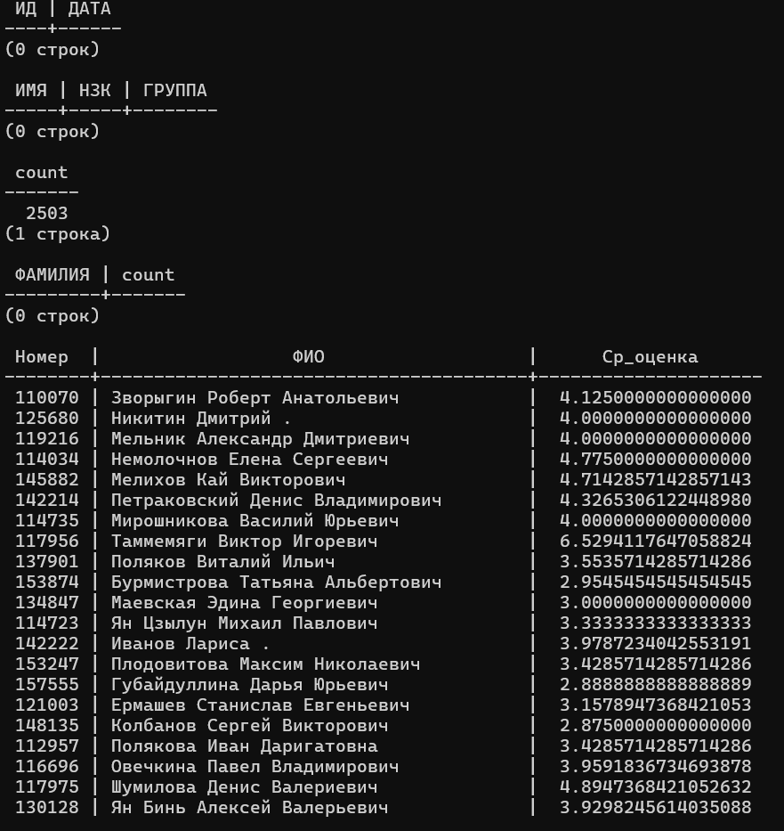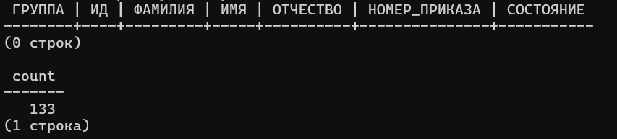

# **Вывод:**

В ходе выполнения лабораторной работы были изучены и практически применены ключевые возможности языка SQL, в том числе соединения таблиц, фильтрация данных, использование агрегатных функций и подзапросов.